

**Proficiência digital - nível avançado**

**CD_A_1 - Filtrar, analisar e recuperar conteúdos digitais**

**Vídeo**

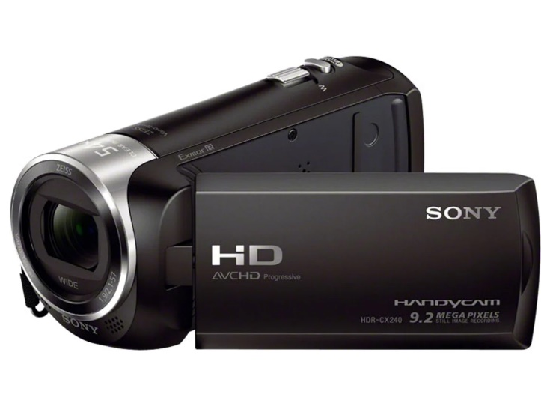

**Índice**

Introdução 3

Vídeo 1 4

Vídeo 2 5

# Introdução

O vídeo é uma forma poderosa de provar o seu ponto de vista. Quando clica em Vídeo Online, pode colar o código incorporado para o vídeo que quer adicionar. Pode também escrever uma palavra-chave para procurar online o vídeo que melhor se adapta ao seu documento.

Para dar um ar de produção profissional ao seu documento, o Word disponibiliza desenhos de cabeçalho, rodapé, folha de rosto e caixas de texto que se complementam entre si. Por exemplo, pode adicionar uma folha de rosto, um cabeçalho e uma barra lateral que combinam entre si. Clique em Inserir e escolha os elementos que quiser das diferentes galerias.

Os temas e estilos também contribuem para manter o seu documento coordenado. Quando clica em Estrutura e escolhe um novo Tema, as imagens, gráficos e gráficos SmartArt são alterados para que combinem com o seu novo tema. Quando aplica estilos, os seus títulos alteram-se para combinar com o novo tema.

Poupe tempo no Word com novos botões que aparecem onde precisa deles. Para alterar a forma como uma imagem se adequa ao seu documento, clique nela e aparecerá um botão para opções de esquema junto à mesma. Quando trabalha numa tabela, clique onde quiser para adicionar uma linha ou uma coluna e clique no sinal de adição.

# Vídeo 1

O vídeo é uma forma poderosa de provar o seu ponto de vista. Quando clica em Vídeo Online, pode colar o código incorporado para o vídeo que quer adicionar.

Pode também escrever uma palavra-chave para procurar online o vídeo que melhor se adapta ao seu documento. Para dar um ar de produção profissional ao seu documento, o Word disponibiliza desenhos de cabeçalho, rodapé, folha de rosto e caixas de texto que se complementam entre si.

Por exemplo, pode adicionar uma folha de rosto, um cabeçalho e uma barra lateral que combinam entre si. Clique em Inserir e escolha os elementos que quiser das diferentes galerias.

# Vídeo 2

O vídeo é uma forma poderosa de provar o seu ponto de vista. Quando clica em Vídeo Online, pode colar o código incorporado para o vídeo que quer adicionar.

Pode também escrever uma palavra-chave para procurar online o vídeo que melhor se adapta ao seu documento. Para dar um ar de produção profissional ao seu documento, o Word disponibiliza desenhos de cabeçalho, rodapé, folha de rosto e caixas de texto que se complementam entre si.

Por exemplo, pode adicionar uma folha de rosto, um cabeçalho e uma barra lateral que combinam entre si. Clique em Inserir e escolha os elementos que quiser das diferentes galerias.